Отчет о выполнении мероприятий по обеспечению безопасности жизнедеятельности в МКДОУ детском саду № 52 пгт. Дружинино
В феврале 2021 года
№ | МЕРОПРИЯТИЯ | Ответственный
1 | Проведены инструктажи по дорожной безопасности ознакомление с правилами дорожного движения «Как не попасть в беду» в музыкально – спортивном зале с детьми средней и старших групп 1,2.  Даты проведения: 03.02 и 10.02. 2021 года.  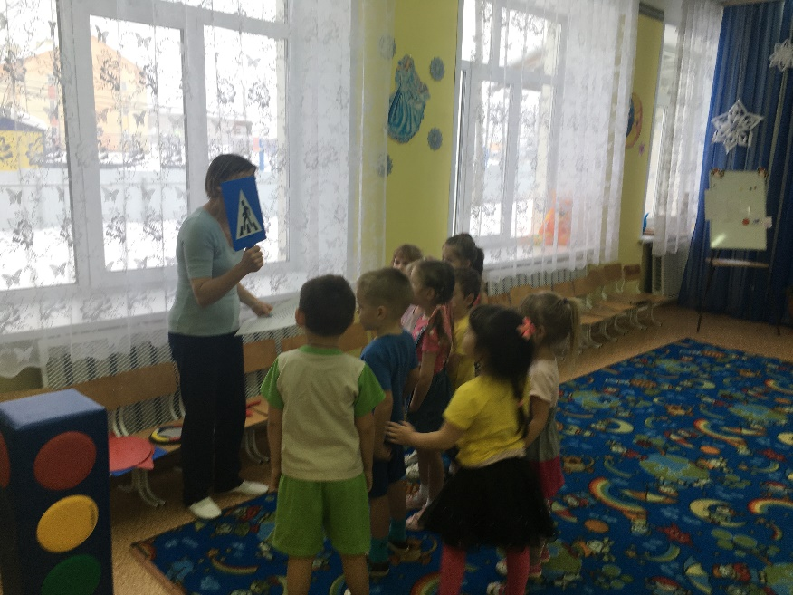  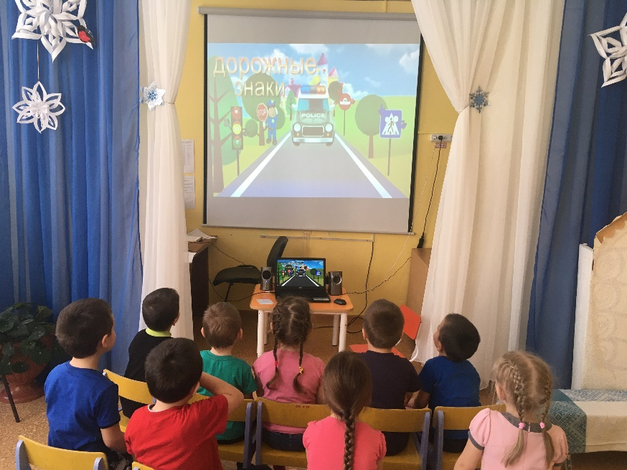  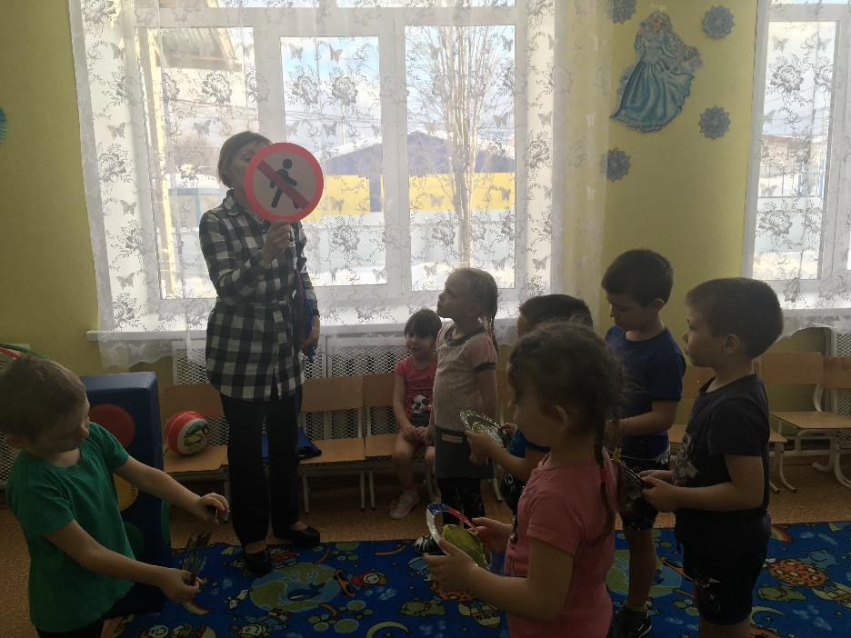  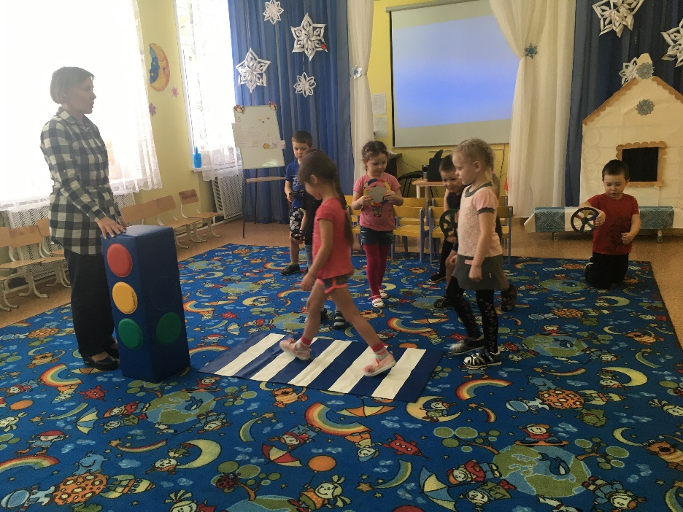 | Музыкальный руководитель  Морозова Л. А.
2 | Оформили выставку совместного творчества детей, родителей, сотрудников по дорожной безопасности «Зелёный огонёк».  Дата проведения: С 08 по 18. 02. 2021 г.  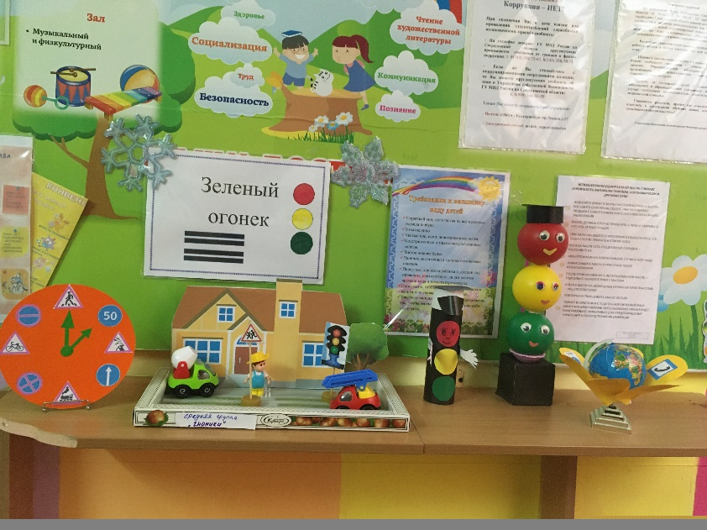  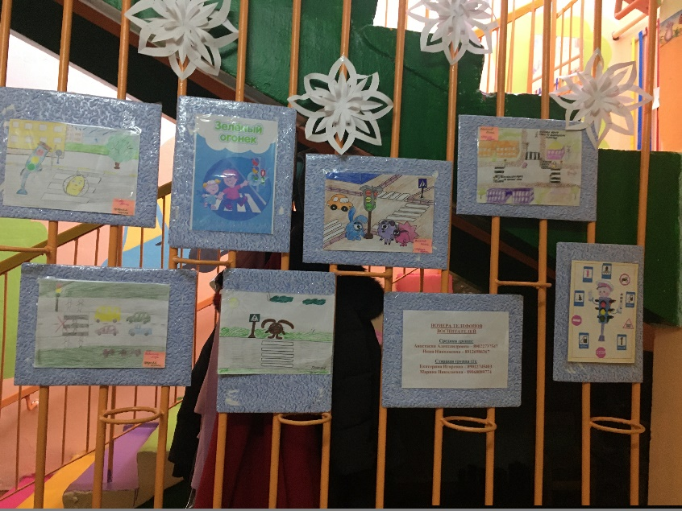  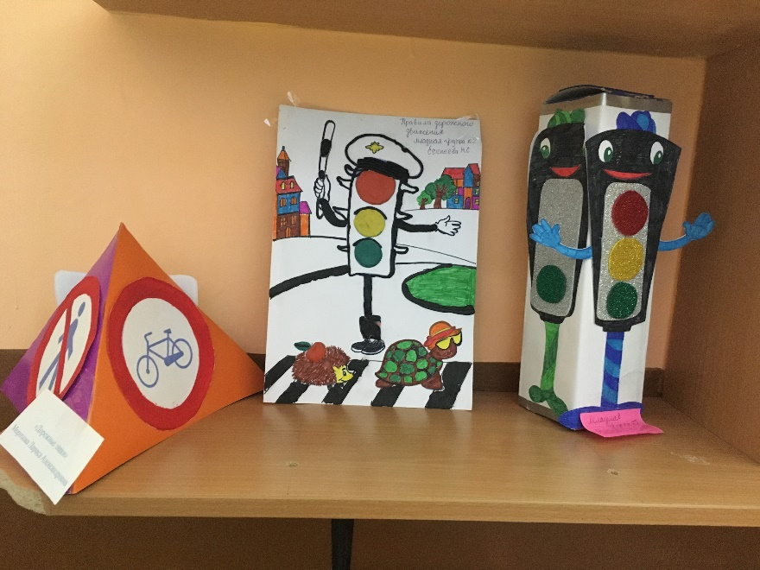  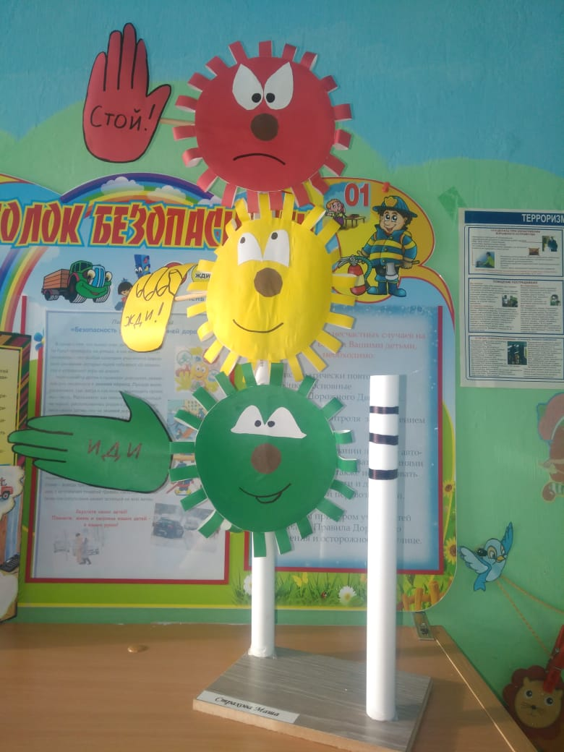  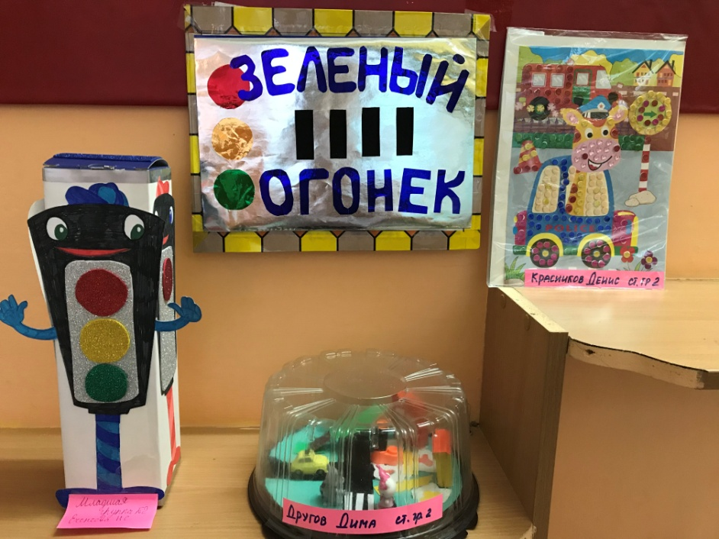 | Воспитатели
3 | Проведён тематический досуг «Мы едем, едем, едем» о видах транспорта, с детьми младшей группы 1  Дата проведения: 04.02.2021г.  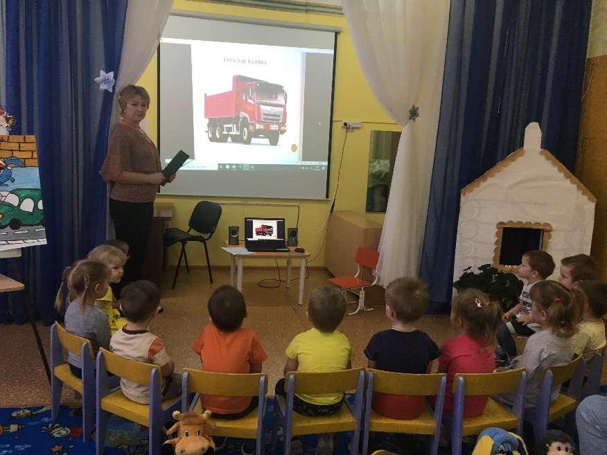  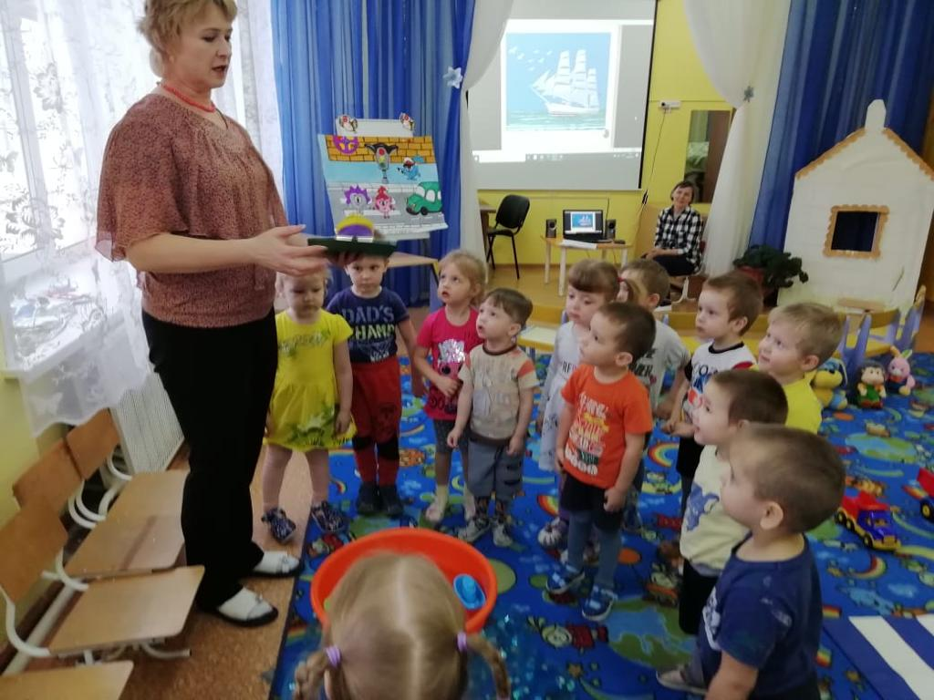  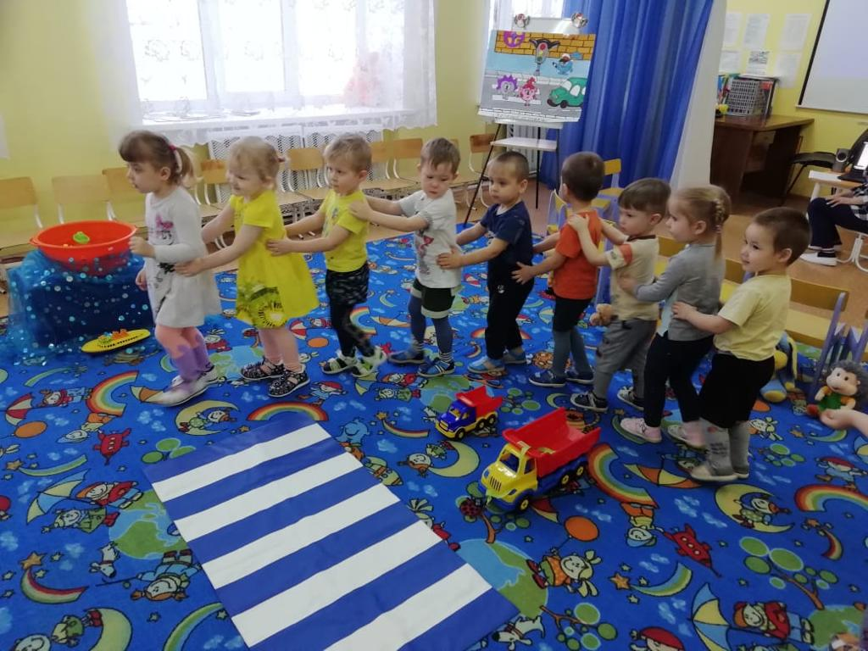 | Старший воспитатель  Кулик Ю. Н.
4 | Пожарная безопасность.  Показали инсценировку потешки «Кошкин дом» детям младших групп 1, 2.  Дата проведения: 15.02.2021 г.  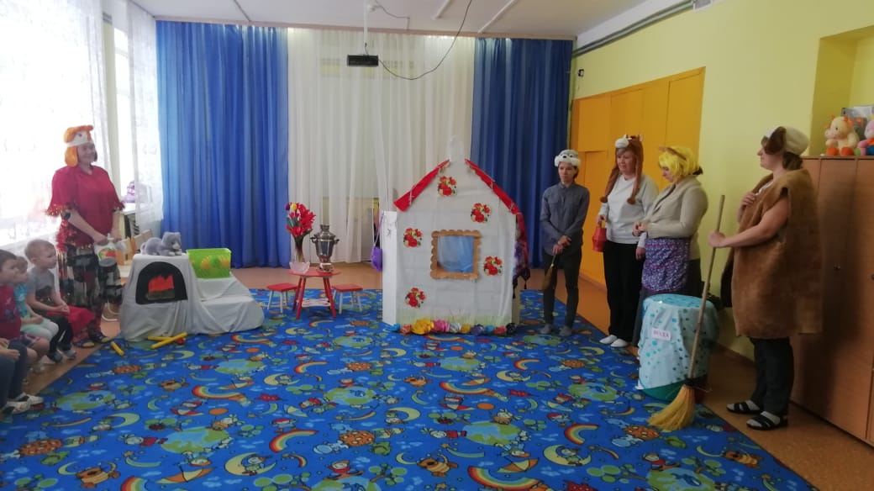  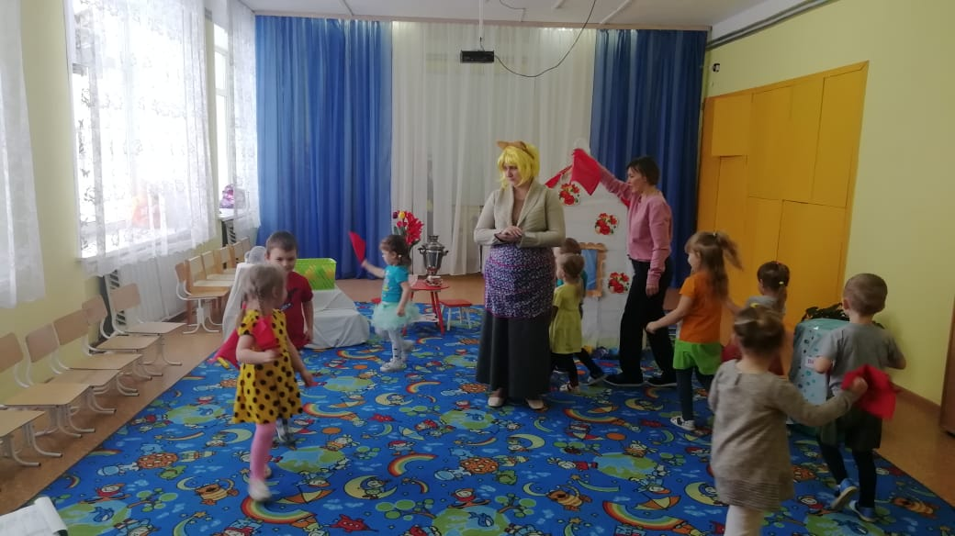 | Педагоги ДОУ
5 | Провели досуг по пожарной безопасности «Пожарные научения» в старшей группе 2.  Дата проведения: 10.02.2021г.  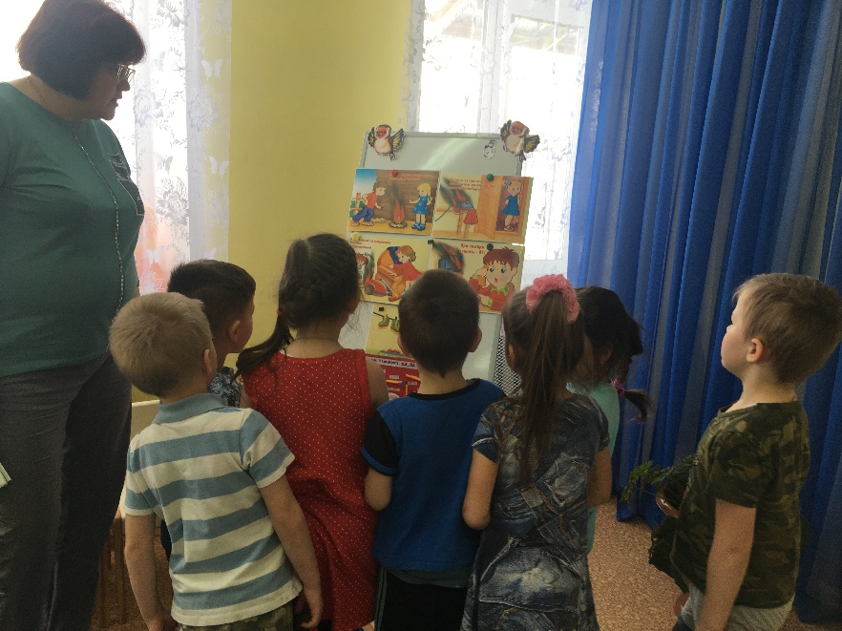  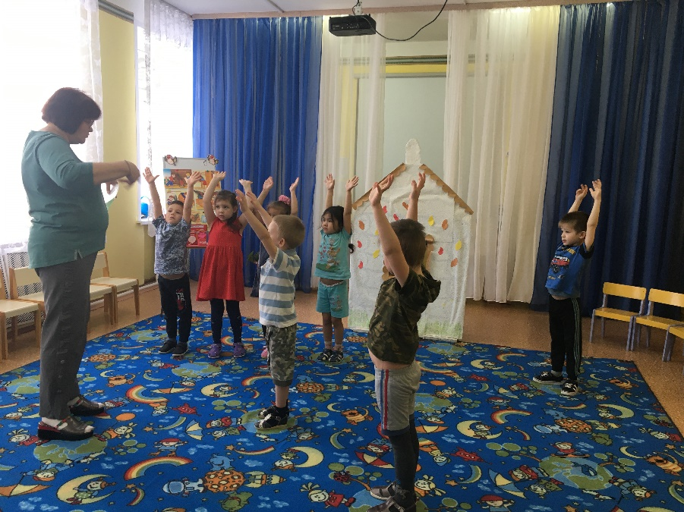  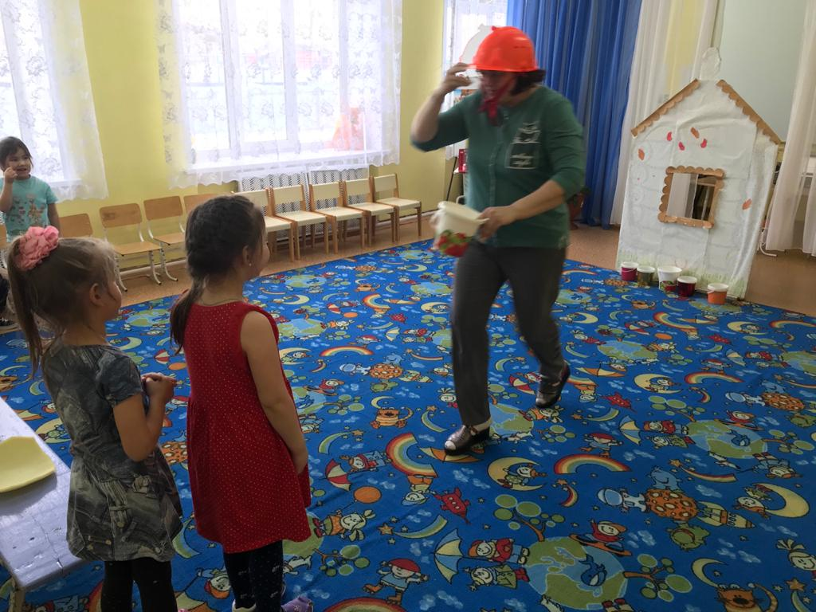 | Воспитатель Мазова Е. Н.

